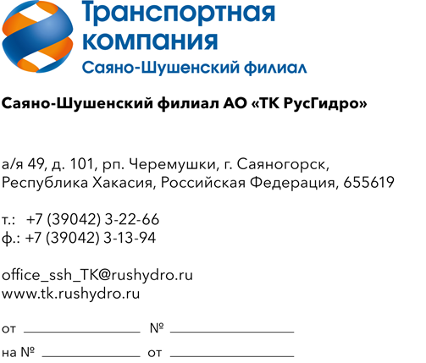 |  |  |  | Руководителю  ООО "БароСервис"  г. Красноярск,  ул. Мте Залка,  дом 2, оф. 88

Запрос технико-коммерческих предложений в рамках
нерегламентированной закупки «ОКПД2 86.10.19.000. Услуги по проведению предрейсового и послерейсового медицинского осмотра сотрудников для нужд Саяно-Шушенского филиала АО «ТК РусГидро» в г. Саяногорске».

- Акционерное общество «Транспортная компания РусГидро» (АО «ТК РусГидро) в лице Саяно-шушенского филиала сообщает о проведении анализа технико-коммерческих предложений потенциальных поставщиков в рамках нерегламентированной закупки по поставке «ОКПД2 86.10.19.000. Услуги по проведению предрейсового и послерейсового медицинского осмотра сотрудников для нужд Саяно-Шушенского филиала АО «ТК РусГидро» в г. Саяногорске»
- Подробные требования к продукции (в том числе, сведения об объеме, месте, сроках поставляемой продукции) приведены в приложении 1 к настоящему запросу; существенные условия будущего договора (в том числе, условия оплаты и гарантийных обязательств) – см. приложение 2 к настоящему запросу.
- Единственным критерием выбора контрагента, с которым впоследствии будет заключен договор при условии соответствия технико-коммерческого предложения поставщика установленным требованиям Заказчика (см. приложения к настоящему запросу), является цена договора (без учета НДС).
- Настоящий запрос не является публичной офертой и не влечет за собой возникновения каких-либо обязательств для Заказчика. Рассмотрение Заказчиком поступивших технико-коммерческих предложений не предполагает какого-либо информирования (в т.ч. публичного) лиц, подавших такие предложения, а также любых иных лиц о результатах произведенного рассмотрения, за исключением выбранного по результатам анализа контрагента с целью согласования и заключения с ним договора.
- Ответ с технико-коммерческим предложением должен быть оформлен на официальном бланке Поставщика и заверен подписью уполномоченного лица, а также печатью организации (при наличии), и в обязательном порядке содержать следующую информацию:
- дату направления предложения;
- полное наименование Поставщика, с указанием организационно-правовой формы (для юридических лиц);
- юридический адрес, почтовый адрес, ИНН [для юридических лиц] / паспортные данные, адрес регистрации, ИНН (при наличии) [для физических лиц];
- контактные данные: номер телефона, e-mail, ФИО контактного лица;
- гарантии наличия у Поставщика гражданской правоспособности в полном объеме для заключения и исполнения договора, в том числе наличие регистрации, отсутствие банкротства, стадии ликвидации или приостановления деятельности;
- информацию / документы, подтверждающие соответствие Поставщика установленным дополнительным требованиям, указанным в приложении 1 к настоящему запросу;
- подробное описание предлагаемой к поставке продукции с указанием конкретных технических и функциональных характеристик, подтверждающее соответствие установленным требованиям (см. приложение 1 к настоящему запросу);
- информацию о производителе предлагаемой к поставке продукции;
- подтверждение возможности поставки требуемого объема продукции (см. приложение 1 к настоящему запросу);
- сроки поставки продукции в соответствии с установленными требованиями (см. приложение 1 к настоящему запросу);
- согласие Поставщика на существенные условия будущего договора, в том числе условия оплаты и поставки (см. приложение 2 к настоящему запросу);
- сроки и условия гарантийных обязательств в соответствии с установленными требованиями (см. приложение 1 к настоящему запросу);
- цену предложения в рублях (без учета НДС и с учетом НДС).
- Срок подачи технико-коммерческих предложений: до 10:00 МСК 01.06.2026 г.
- Предложения должны быть направлены в виде сканированной электронной копии на ЭТП АО «Российский аукционный дом» https://tender.lot-online.ru или на адрес электронной почты SulekovAA@rushydro.ru.

Приложения:
- Технические требования к продукции (в том числе, сведения об объеме, месте, сроках поставляемой продукции);
- Проект типового договора / Существенные условия договора (в том числе, условия оплаты и гарантийных обязательств).

